Тема: «Happy Halloween»
Класс: 4 класс
Цель: познакомить обучающихся с традициями праздника Хеллоуин в стране изучаемого языка
Задачи:
- Активизировать изученные лексические единицы по теме «Halloween»
- Обобщить и систематизировать приобретенные знания через новую коммуникативную ситуацию
- Совершенствовать навыки монологической и диалогической речи
- Развивать навыки чтения и письма
- Развивать творческие способности обучающихся
- Воспитать уважительное отношение к культуре и традициям различных стран
Ресурсы:
- Персональный компьютер
- Проектор
- Мультимедийная доска
- Демонстративный материал
- Раздаточный материал

Ход мероприятия
Этап мероприятия | Речь учителя | Комментарии
Организационный момент | Good day boys and girls! I'm glad to see you. Today we are celebrating one of the most mystical holidays – Halloween. How many of you like to celebrate this holiday? Do you like to make Jack-o-lantern or cook all sorts of sweet things? Let's learn more about this mysterious holiday! | Обучающиеся отвечают на вопросы учителя
О Хэллоуине | Halloween was originally a festival of the dead. It is celebrated on the 31st of October.  People thought that the evening before is the time when the veil between the living and the dead is lifted and witches, ghosts and other creatures are about. So this holiday is associated with death and supernatural.  On that day children wear unusual fancy costumes and masks. They dress up as witches, ghosts, ghouls, bats, evil spirits, skeletons and frighten people. They say “Trick or Treat”. If they get a treat, they go away. But if they don’t, they play tricks. The main attribute of Halloween is Jack-O`Lantern or hollowed-out pumpkin. | Учитель рассказывает о праздновании Хэллоуина с опорой на слайд презентации
Загадочная ведьма. Разделение на команды | Do you hear someone knocking on the door? Who do you think it might be?  Look, it's the Mysterious Witch. She had an accident and she lost all her pumpkins that she prepared for the holiday. She's asking for our help. Let's split up into teams, complete tasks, get all pumpkins and help the Mysterious Witch! | В классную комнату заходит загадочная ведьма. Обучающиеся делятся на две команды
Задание № 1 | And the first task that the Mysterious Witch prepared for us is called-Give me a name.  Each team will be given cards with symbols of Halloween and their names, you need to match picture and name. For each correct answer you get 1 Pumpkin, you can get 5 in total. Time's up! | Приложение 1 – праздничные тыквы за правильные ответы  Приложение 2 – Карточки для задания «Give me a name»  Когда обучающиеся выполнят задания, учитель проверяет и выдает праздничные тыквы
Задание № 2 | Our guest today just told me that he has prepared some mystical riddles for you? Do you want to solve them? For each correct answer, the team will receive one pumpkin, you can get 5 in total. Let’s start! | Приложение 1 – праздничные тыквы за правильные ответы  Приложение 3 - загадки  Учитель задает загадки с опорой на слайды презентации
Задание № 3 | Your second task will be related to creativity. Our new friend has brought her portrait and asks you to color it! You need to solve mathematical examples and color the portrait of our Mysterious Witch in the desired color. For a correctly completed task, you will receive 3 Pumpkins. | Приложение 1 – праздничные тыквы за правильные ответы  Приложение № 4 – раскраска ведьмы.  Когда обучающиеся выполнят задания, учитель проверяет и выдает праздничные тыквы
Задание № 4 | In the next task, you have to solve the Halloween crossword puzzle. You should get a new word from the solved words. For a correctly completed task, you get 3 Pumpkins. Let's get started! | Приложение 1 – праздничные тыквы за правильные ответы  Приложение № 5 – Halloween crossword puzzle.  Когда обучающиеся выполнят задания, учитель проверяет и выдает праздничные тыквы
Задание № 5 | Do you want to be a writer? Then the next task is for you! You need to complete the story with words to get a full story. For correctly inserted words and correctly read text you will get 5 Easter eggs | Приложение 1 – праздничные тыквы за правильные ответы  Приложение № 6 – рассказ «Spooky!»  Когда обучающиеся выполнят задания, учитель проверяет и выдает праздничные тыквы
Задание № 6 | And the last task for today. You will need to draw the most very mysterious Halloween card in a group. On the slide, you can see examples of phrases. When you draw it, we will give it to our Mysterious Witch! | Приложение № 7 – шаблон открытки.  За это задание обе команды получают по 5 праздничных тыкв
Просмотр видео | You are so good! Now we offer you to watch a video about our holiday and then we will give our new friend Pumpkings that you were able to collect! | Пока дети смотрят видео, учитель считает заработанные праздничные тыквы и определяет победителя.
Подведение итогов. Прощание | Both teams are doing great today! But more Pumpkins were given to team number ....  And now it's time to say goodbye to our new friend - the Mysterious Witch. Let's thank him for coming to us, give him the Pumpkins we collected, and give him the cards we drew for him.  Mysterious Witch come to us again! Thanks to you and our children! | После подсчета собранных праздничных тыкв определяется команда победителей.  Детям раздаются сладкие призы за участие.

Приложение № 1

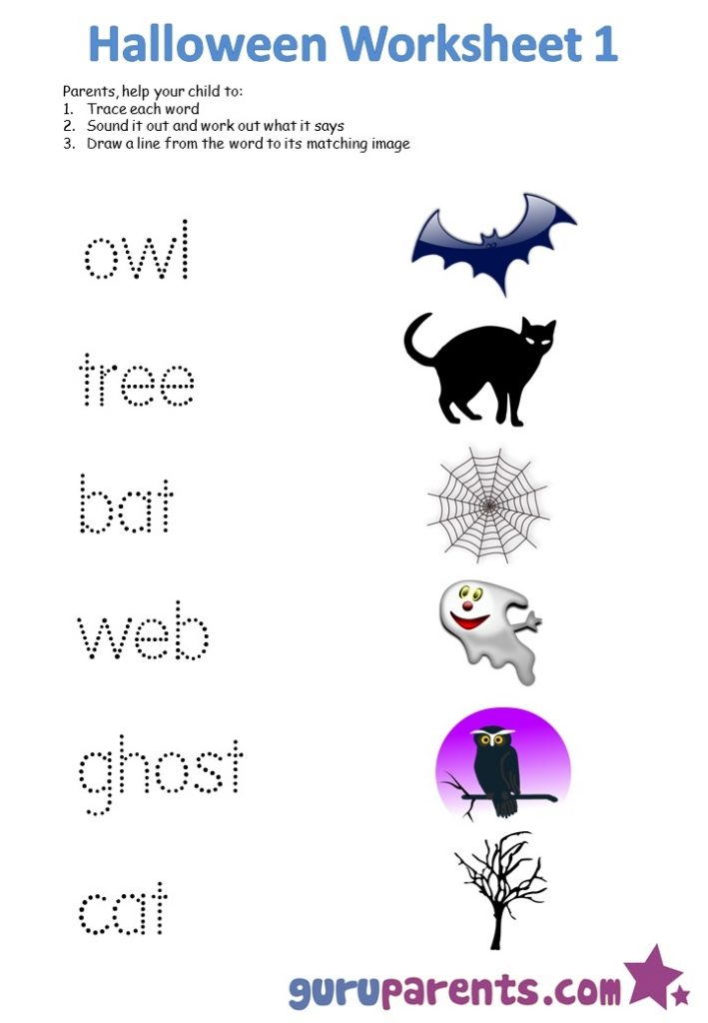
Приложение № 2

Приложение № 3

- I hate light,
I fly at night.
Who am I?

- My cloak is red and black
and I like drinking blood.
Who am I?

- I wear in black
with a big hat
and a cat.
Who am I?

- Miaow! Miaow!
I always say
and with the witch
I always play.
Who am I?

- I'm scary and white,
You can see me at night.
Booo, booooo!
Who am I?

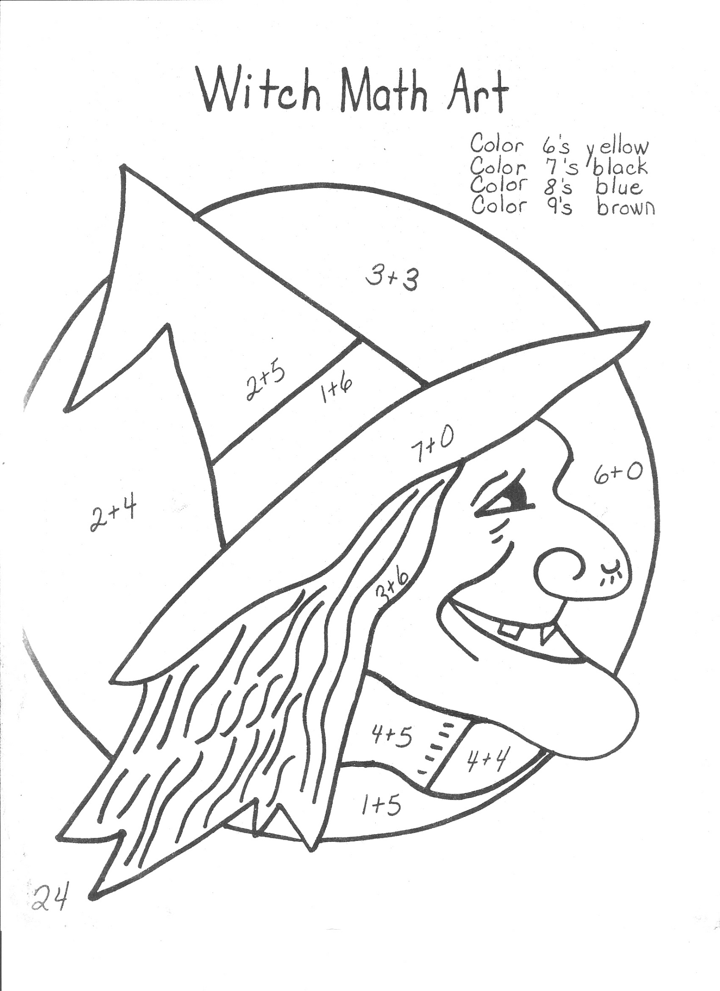
Приложение № 4
Приложение № 5

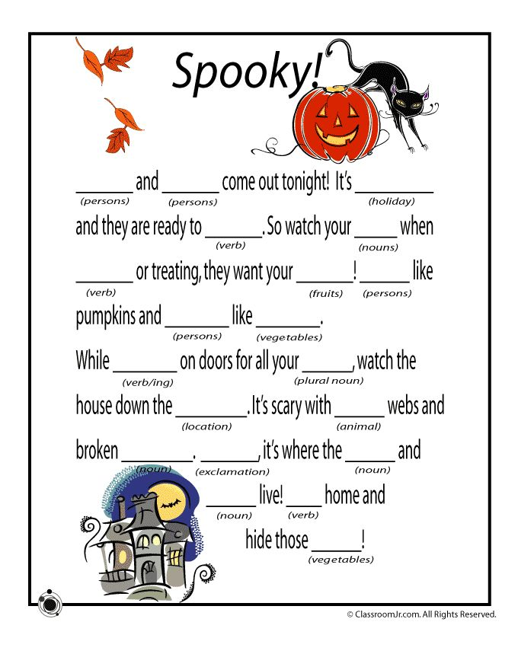
Приложение № 6

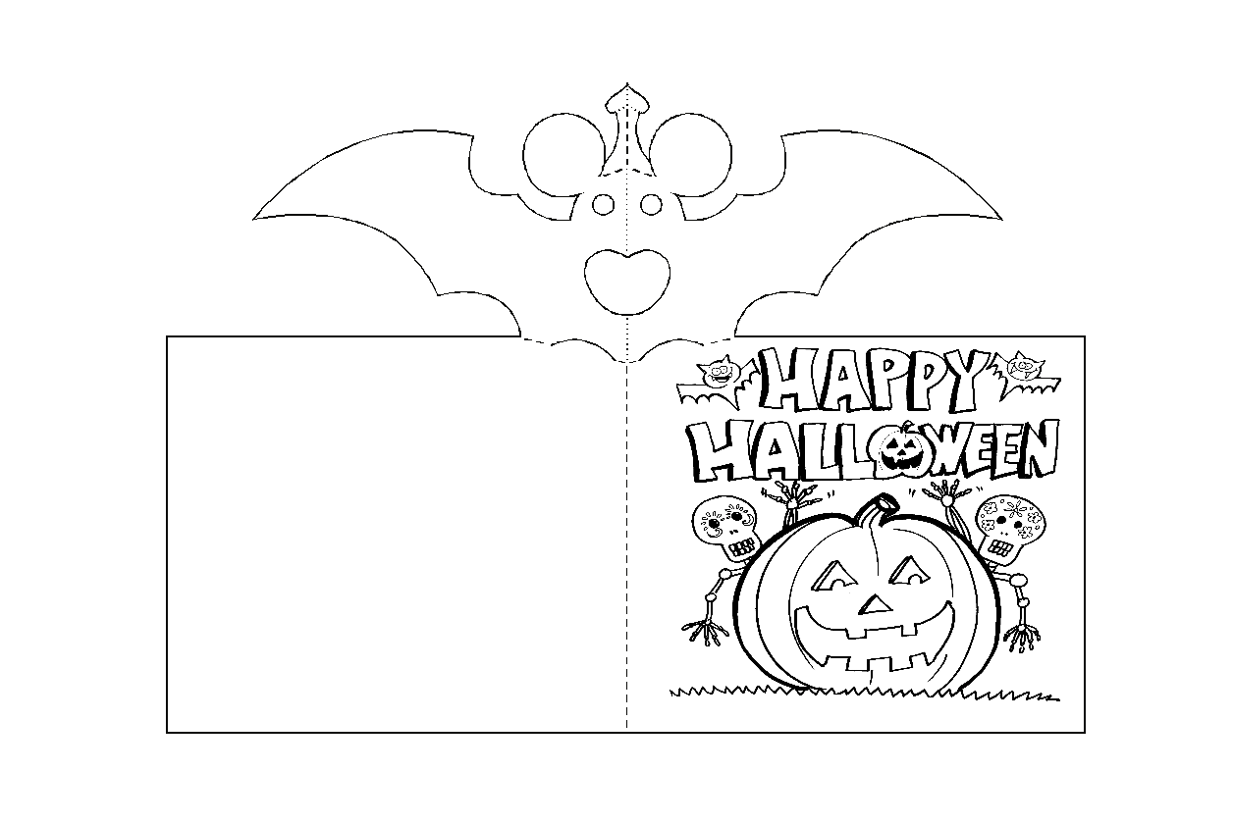
Приложение № 7

